I) PRINCIPE D'UN SYSTÈME AUTOMATISÉ
Un système automatisé est un moyen d'assurer l'objectif primordial d'une entreprise et à la compétitivité de leurs produits. Il permet d'ajouter une valeur aux produits entrants.

SYSTÈME

AUTOMATISÉ

A0
Produits
Entrants
Produits + valeurs ajoutées
Informations
Énergies
Déchets
Nuisances
II) LES DIFFÉRENTES PARTIES D'UN SYSTÈME AUTOMATISÉ ET LEUR CONSTITUTION
1) Les différentes parties
Chaque système automatisé comporte 2 parties:
- la Partie Opérative ( PO )
- la Partie Commande ( PC )

2) Leur constitution
La partie opérative (PO) comprend les actionneurs (moteur électrique, vérins pneumatique et/ou hydraulique, …) qui agissent directement sur le processus automatisé

La partie commande (PC) coordonne les différentes actions de la partie opérative. Elle comprend essentiellement les capteurs, les boutons de commande, les préactionneurs…

III) CHAINE D'ACTION
1) Electrique

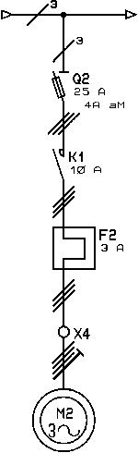
Sectionneur porte fusible.
Élément de protection.
Dans la PC

Contacteur moteur.
Élément de commutation.
Dans la PC

Relais thermique.
Élément de protection.
Dans la PC

Moteur électrique.
Actionneur.
Dans la PO

2) Pneumatique
Vérin pneumatique
Actionneur
Dans la PO

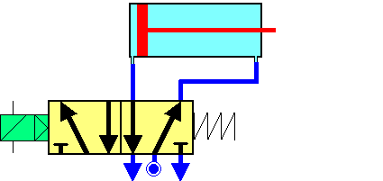

Distributeur
Préactionneur
Généralement dans la PO malgré que se soit un constituant de commande

IV) ARCHITECTURE D'UN SYSTÈME AUTOMATISÉ



PARTIE
OPÉRATIVE

PARTIE
COMMANDE
…..PUPITRE…..
Consignes
Messages
Ordres
Comptes rendus

V) STRUTURE D'UN AUTOMATE PROGRAMMABLE
Il existe plusieurs types d'API différents:
- Les compacts
- Les racktables
- Les modulaires

Quelques exemples:

LES COMPACTS
SIEMENS  LOGO | CROUZET  MILLENIUM | SCHNEIDER  ZELIO | SCHNEIDER  TWIDO | MOELLER  PS4
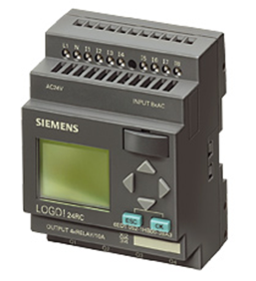 | 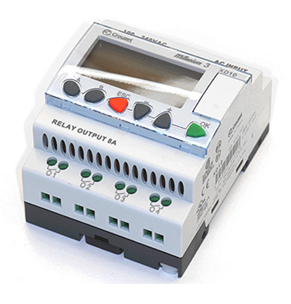 | 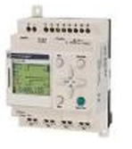 | 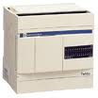 | 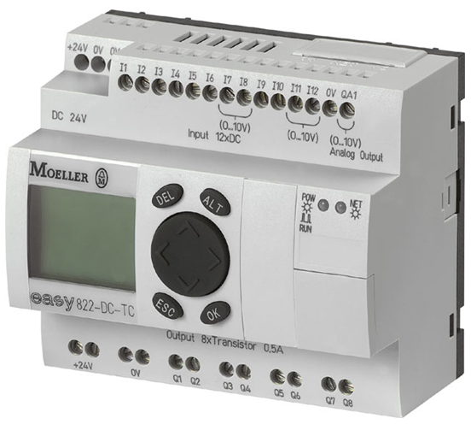
Et d'autres marques

LES RACKTABLES ET MODULAIRES
SIEMENS  S7-300 | SCHNEIDER  TSX 37 | MOELLER | SCHNEIDER  TSX 57
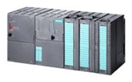 | 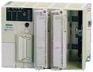 | 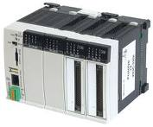 | 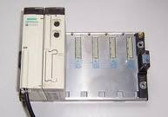

VI) STRUCTURE D’UN AUTOMATE PROGRAMMABLE INDUSTRIEL
C'est un appareil possédant un microprocesseur, il comporte :

1) Une alimentation électrique
Elle assure la transformation de la tension du réseau en tension continue 5-12 ou 15 V ou plus, selon les composants électroniques utilisés.

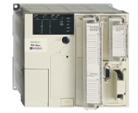
Visualisation de l’état des entrées et des sorties
Raccordement des entrées
Raccordement des sorties
Raccordement du terminal de programmation
Trappe d’accès à
L’alimentation secteur
Visualisation de l’état automate : RUN, ERR, COM, I/O

Structure générale d’un automate programmable TSX Micro.

2) Une unité centrale
C'est la partie programmable de l'automate.

3) Cartes interfaces d'entrée ou de sortie
Elles assurent la transformation et l'adaptation des signaux électriques venant des capteurs ou des boutons-poussoirs (entrées) vers l'auto mate, et dans l'autre sens, des signaux allant de l'automate vers les contacteurs, voyants, électrovannes, etc.
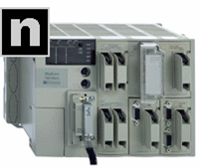

TSX 37-22 + cartes

4) Organes de commande
Les signaux qui proviennent des organes de commande sont très divers :
- manuels : boutons-poussoirs, commutateurs, sélecteurs...
- automatiques : fins de course, détecteurs de proximité, cellules photoélectriques, détection de pression, de vitesse, de température pour les plus courants.

Nature des signaux d'entrée
Elle peut être très diverse : de type Tout ou Rien (TOR) ou de type numérique ou analogique.

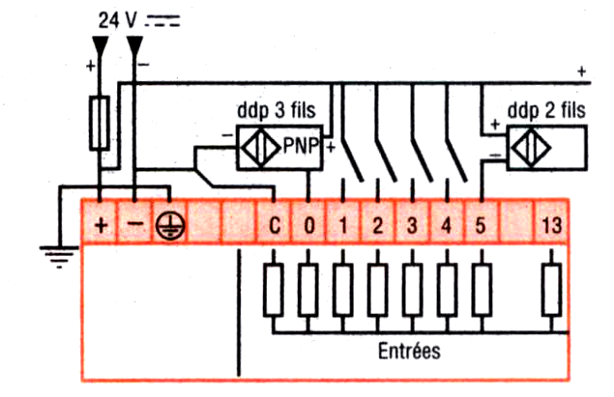
5) Tensions
Les tensions les plus couramment rencontrées sur les entrées sont :
- en courant continu : 12, 24, 48 V ;
- en courant alternatif : 24, 48, 130, 230 V

Enfin, les entrées doivent être protégées contre les parasites qui sont souvent des surtensions dangereuses pour l'automate programmable.

Branchement des capteurs sur des entrées 24 V à courant continu.

6) Sorties
Les modules de sortie assurent l'interfaçage entre l'automate et les organes commandés, c'est-à-dire que le signal de sortie est au niveau demandé et il est isolé de l'électronique de l'automate.

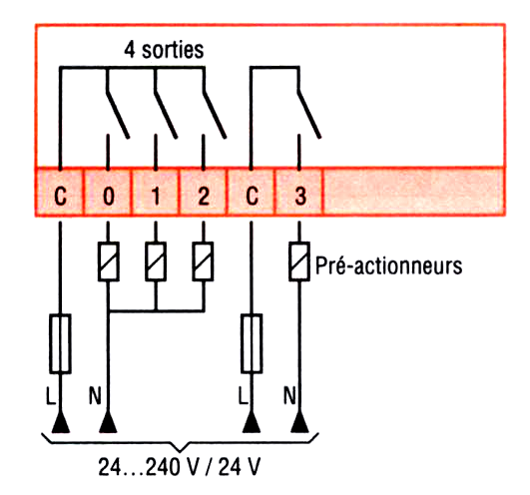
- Les organes commandés sont en général des contacteurs, des distributeurs pneumatiques ou hydrauliques, des voyants de signalisation.
- Les modules de sortie sont soit à base de relais électromagnétiques, soit à base de transistors ou de triacs pour les sorties statiques

Les tensions applicables en sortie sont en général de 24 à 240 V en courant alternatif et de 24 ou 48 V en courant continu (sortie statique).

Branchement des bobines de contacteurs sur les sorties contacts de relais de l'automate programmable.

VI) AUTOMATE PROGRAMMABLE INDUSTRIEL TSX 37.
Un automate est constitué d'une CPU (de l'anglais Central Processing Unit, " Unité centrale de traitement ") de plusieurs "cartes" ou "modules".

Ces "cartes" ou "modules" s'encastrent dans les différents "racks".
Certains automates peuvent avoir des cartes mémoires, des piles de sauvegarde, des cartes de communication.

1) LES DIFFÉRENTES CARTES
Il existe différent type de cartes:
- TOR, Tout Ou Rien
- Sorties analogiques
- Entrées analogiques
- Communication
- Comptage

2) LES RACKS
L'API est constitué de plusieurs rack dans lesquels on peut installer des modules de différents types de cartes.

3) AFFECTATION & ÉCRITURE DES ENTRÉES / SORTIES
L'affectation des entées et des sorties permet de faire l'adressage entre le matériel et l'API en fonction de sont câblage. D'un point de vue de la programmation on travaillera sur l'adressage des E/S.
Les entrées et les sorties analogiques sont notées par un mot de la façon suivante : %xy.z

x : les sorties analogiques seront notées par la lettre Q (Output)
les entrées analogiques seront notées par la lettre I (Input)
y : c’est l’emplacement physique du module analogique
z : c’est le numéro de la voie utilisée

Exemple :
On a câblé un BP nommé DCY sur l'entrée n°5 de la carte d'entrée du module 3 et un voyant sur la sortie n°0 de la carte de sortie du module 2.
Donner l'écriture de l'entrée et de la sortie.

Écriture de l'entrée: %I3.5

Écriture de la sortie: %Q2.0

VII/ DEFINITIONS
Automate programmable :
constituant qui assure dans une logique programmée, l'enchaînement automatique d'opérations logiques et arithmétiques relatives au déroulement d'un cycle.

Interface d'entrée:
Partie de l'API sur laquelle sont raccordés des éléments de commande qui donnent les informations de l'unité de traitement (BP, capteurs )

Interface de sortie:
Partie de l'API sur laquelle sont raccordés les pré- actionneurs qui reçoivent des ordres de l'unité de traitement.

Mémoire:
Endroit de l'API où est écrit et conservé une liste d’instructions appelée programme. Ce programme est modifiable à tout instant par l'utilisateur.

Unité de traitement:
Elle lit le programme et en exécute les instructions en tenant compte des informations d'entrée.

Outil de programmation:
Il est constitué d'un clavier et d'un écran d'affichage, il permet d'écrire un programme et de lire et de modifier un programme existant.

VIII) Descriptif physique de l’automate TSX 37

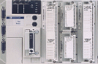
Le module de communication bus AS-i ne peut être positionné qu'en position 4
0
2
1
4
3
5
6
Bloc de visualisation centralisée
Prise terminal (TER) & auxiliaire (aux)
Bouton RESET
Trappe d’accès aux bornes d’alimentation
Trappe d’accès à la pile
Module Entrées/sorties
Numérotation des emplacements dans le rack du TSX Micro
Interface analogique directement intégré
Voie intégrée de comptage rapide.
Emplacement pour carte mémoire
&
carte réseau

IX/ ADRESSAGE

Variable | Repère | Désignation | Exemple
Entrée (I input) | %Ix.i | X : N° module  i : N° de voie | %I1.4
Sortie (Q output) | %Qx.i | X : N° module  i : N° de voie | %Q2.3
Mémoire bit | %M.i | i : N° du bit interne | %M25
Mémoire mot | %MWi | i : N° du mot interne | %MW11
Temporisateur | %TMi | i : N° du temporisateur | %TM3
Compteur | %Ci | i : N° du compteur | %C4
Variable d’étape | %Xi | X : étape,  i : N° étape | %X10

X/ CÂBLAGE ENTRÉES & SORTIE TOUT OU RIEN (TOR)

1/ Caractéristiques de la carte

Exemple d'une carte DMZ28DR DE SCHNEIDER

Extrait du catalogue SCHNEIDER

En fonction de la documentation ci-dessus, répondre aux questions suivantes.

De combien d'entrée TOR dispose cette carte?
16 entrée
De combien de sorties TOR dispose cette carte?
12 sorties
Quelle est la valeur et le type de tension des entrées?
24V DC
Quelle est le type des sorties?
Sorties à relais

2/ Raccordement des entrées / sorties de la carte

En fonction de la documentation ci-dessous,
répondre aux questions suivantes.

Extrait du catalogue SCHNEIDER
Nous disposons de 16 entrées TOR, donner leur numéro:
Elles sont numérotées de 0 à 15

Nous disposons de 12 sorties à Relais,
donner leur numéro:
Elles sont numérotées de 0 à 11

La carte doit être alimentée en 24vDC.
Donner le numéro des bornes d'alimentation et
donner leur correspondance:
Elles sont numérotées de 17 & 18.
18 pour le 0V DC (-)
17 pour le 24V DC (+)

Sur quelles bornes se situe la sortie 0?
Entre les bornes 20 et 21

Sur quelles bornes se situe la sortie 1?
Entre les bornes 25 et 22

Sur quelles bornes se situe la sortie 2?
Entre les bornes 25 et 23

Sur quelles bornes se situe la sortie 3?
Entre les bornes 25 et 24

Qu'elle est la borne commune des sorties 1, 2 & 3?
C'est la borne 25

XI/ Les outils de programmation
Ordinateur avec le logiciel PL7 Micro raccordé sur la prise TER

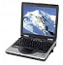

XII/ LA PROGRAMMATION

Les automates SCHNEIDER se programme à l'aide du logiciel PL7-MICRO
Il existe plusieurs types de langage:

- un langage graphique, le langage à contacts (LD) transcription de schémas à relais, est adapté au traitement combinatoire.

Il offre les symboles graphiques de base : contacts, bobines, blocs. L'écriture de calculs numériques est possible à l'intérieur de blocs opérations.

Exemple:
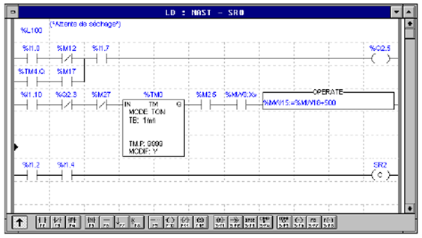
- le langage liste d'instructions (IL) est un langage "machine" qui permet l'écriture de traitements logiques et numériques.

Exemple:
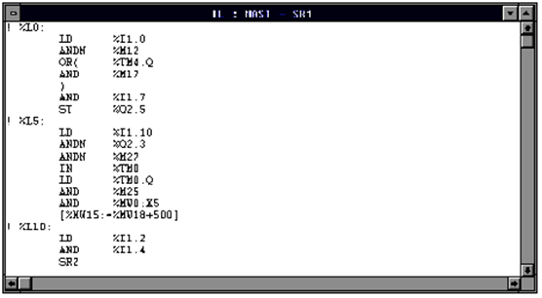

- un langage littéral structuré (ST) qui est un langage de type "informatique" permettant l'écriture structurée de traitements logiques et numériques.

Exemple:

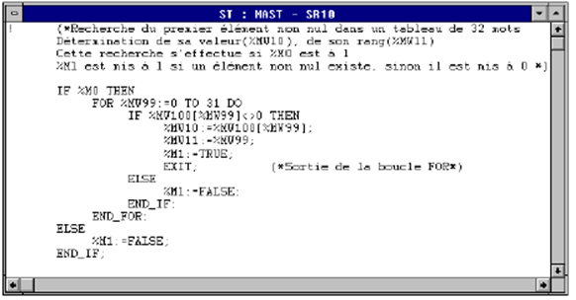

- un langage Grafcet qui permet de représenter graphiquement et de façon structurée le fonctionnement d'un automatisme séquentiel.

Exemple:

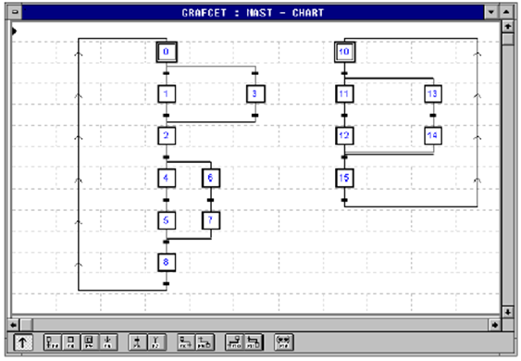

C’est ce langage que nous utiliserons pour programmer les automates TSX 37.

